Implementasi Algoritma Fisher-Yates Untuk Mengacak Soal Ujian Online Penerimaan Mahasiswa Baru (Studi Kasus : Universitas Lancang Kuning Riau)

Mhd Arief Hasan, M.Kom1,*, Zamzami, M.Kom2, Supriadi M.Kom3

1,2 Fakultas Ilmu Komputer Universitas Lancang Kuning

3 Fakultas Ilmu Komputer Universitas Lancang Kuning

[m.arif@unilak.ac.id](mailto:m.arif@unilak.ac.id)1), [zamzami@unilak.ac.id](mailto:zamzami@unilak.ac.id)2), supriadi@unilak.ac.id3)

*Abstract*—Exam is one way to get the results that are useful for evaluating the learning process and to measure the level of achievement of a goal of teaching. Lancang Kuning University (UNILAK) Pekanbaru using CBT (Computer Based Test) in new admissions. In the process of implementation of the test required an algorithm that has a method that generates a random permutation so as to reduce fraud by examinees CBT. Fisher-Yates Shuffle algorithm is an algorithm that generates a random permutation of a finite set, in other words to shuffle some of the set. If implemented properly, the results of this algorithm will not be biased so that every permutation equally likely. The process is done the algorithm is to enter attribute matter into the scratch (a list of questions that have not been selected), and then make the range (the number of questions that have not been selected) and performed randomization process, forming roll (for an item that was selected from all of the amount of matter that exists) then about the results that have been selected was added to the result (the result of the whole matter has been done randomization). Of process algorithms do get the change in position or order of questions so we get that every examinees who do exam at the same time get a different form of matter.

***Keyword— lower case; Franklin Gothic Book 9 pt, Italic, Bold , maximum 10 word, separated by comma.***

*I***ntisari**— Ujian merupakan salah satu cara untuk mendapatkan hasil yang berguna untuk mengevaluasi proses pembelajaran dan mengukur taraf pencapaian suatu tujuan pengajaran. Universitas Lancang Kuning (UNILAK) Pekanbaru menggunakan CBT (Computer Based Test) dalam penerimaan mahasiswa baru. Dalam proses pelaksanaan ujian diperlukan sebuah algoritma yang memiliki metode yang menghasilkan permutasi acak sehingga dapat mengurangi kecurangan yang dilakukan oleh peserta ujian CBT. Algoritma Fisher-Yates Shuffle adalah sebuah algoritma yang menghasilkan permutasi acak dari suatu himpunan terhingga, dengan kata lain untuk mengacak suatu himpunan tersebut. Jika di implementasikan dengan benar maka hasil dari algoritma ini tidak akan berat sebelah sehingga setiap permutasi memiliki kemungkinan yang sama. Proses yang dilakukan algoritma adalah memasukkan atribut soal kedalam scratch (daftar soal yang belum terpilih), lalu membuat range (jumlah soal yang belum terpilih) kemudian dilakukan proses pengacakan, selanjutnya membentuk roll (untuk sebuah soal yang terpilih dari semua jumlah soal yang ada) kemudian hasil soal yang sudah terpilih dimasukkan kedalam result (hasil dari seluruh soal yang telah dilakukan pengacakan). Dari proses algoritma yang dilakukan mendapatkan hasil perubahan posisi atau urutan soal sehingga didapatkan bahwa setiap peserta ujian yang melakukan ujian pada saat waktu yang bersamaan mendapatkan bentuk soal yang berbeda..

**Kata Kunci**— UNILAK, Computer Based Test, Algoritma Fisher-Yates Shuffle, Permutasi Acak .

1. pendahuluan

Ujian merupakan salah satu cara untuk mengevaluasi proses belajar. Dalam dunia pendidikan ujian dimaksudkan untuk mengukur taraf pencapaian suatu tujuan pengajaran dan suatu proses pembelajaran sehingga siswa atau mahasiswa dan instansi terkait dapat mengetahui tingkat kemampunannya dalam memahami bidang studi yang telah di tempuh (Meta Amelia, et all 2014).

Algoritma Fisher-Yates dianggap oleh banyak orang sebagai metode untuk menghasilkan permutasi acak dari satu set terbatas. Algoritma Fisher-Yates yang pertama diusulkan pada tahun 1938 dan dikaji pada tahun 1948 dengan versi modern yang disajikan dalam sebuah varian. Algoritma diterbitkan oleh Wilson pada tahun 2004 bernama "Algoritma Santtolo". Dalam memvalidasi Fisher-Yates Shuffle, sebuah analisis statistik dari algoritma menggunakan analisis frekuensi yang disampaikan dalam sebuah kesimpulan-kesimpulan analisa yang menarik tentang kecepatan algoritma ini (Ade Ibijola dan Abejila 2012).Fisher-Yates Shuffle dalam gaya baru mengunakan generik daftar struktur data objek pada Net Framework dan menyesuaikan algoritma untuk mengacak setumpuk kartu dalam permainan whot dengan simulasi komputer interaktif (Ade Ibijola dan Abejila 2012).

Sebuah metode yang sederhana dan efektif disajikan untuk membangun acak S-box berdasarkan teknik acak Fisher-Yates kelasik. Penilaian kinerja metode yang diusulkan menunjukan bahwa S-box memiliki karakteristik kriptografi yang kuat dan lebih baik (Musheer Ahmad, et all 2014).

Algoritma Fisher-Yates dalam melaksanakan teknik enkripsi dan permutasi acak dari matrik yang diperoleh dari file input untuk menghasilkan cipher. Dengan menggunakan algoritma Fisher-Yates diperoleh daftar setelah menghitung probabilistik dibandingkan dengan pseudo random dalam bentuk spiral dan traversals zigzag dari 2-D array. Algoritma Fisher-Yates adalah sebuah algoritma untuk menghasilkan permutasi acak dari satu set terbatas (Tapan Kumar, et all 2015)

Dengan adanya teknologi informasi akan mempermudah dalam memperoleh informasi yang efektif dan efisien. Untuk itu diperlukan suatu wujud teknologi informasi berupa sistem informasi yang dapat menunjang kinerja suatu instansi. Pemakaian sistem informasi sebagai alat pengolah data termasuk dalam kategori yang terbaik untuk saat ini, karena dapat meningkatkan kecepatan pekerjaan sehingga dicapai efisiensi tenaga dan waktu dalam mengolah data dibandingkan menggunakan metode secara manual. Karena dari kemajuan teknologi informasi itu tidak lepas dari peran dan pemanfaatan komputer serta internet, maka membuat sebuah pemikirian akan pemanfaatannya tersebut digunakan dalam sebuah pelayanan yang diberikan oleh sebuah instansi (Meta Amelia, et all 2014).

Berdasarkan latar belakang tersebut maka penulis akan mencoba membangun aplikasi sistem ujian online yang didalamnya diterapkan algoritma Fisher-Yates untuk pengacakan soal. Oleh karena itu penulis mengangkat judul penelitan “ Implementasi Algoritma Fisher-Yates Untuk Mengacak Soal Ujian Online Penerimaan Mahasiswa Baru (Studi Kasus : Universitas Lancang Kuning Riau)”.

1. Landasan teori
   1. Algoritma

Algoritma merupakan bentuk dasar dari perintah-perintah yang akan dicodingkan kedalam form yang telah dirancang pada tahap implementasi sistem (Manurung 2013).

* 1. Algoritma Fisher-Yates

Algoritma Fisher-Yates (diambil dari nama Ronal Fisher dan Frank Yates) atau dikenal juga dengan nama Knuth Shuffle (diambil dari nama Donald Knuth), adalah sebuah algoritma yang menghasilkan permutasi acak dari suatu himpunan terhingga, dengan kata lain untuk mengacak suatu himpunan tersebut. Jika di implementasikan dengan benar maka hasil dari algoritma ini tidak akan berat sebelah sehingga setiap permutasi memiliki kemungkinan yang sama (Ahmadul Hadi 2013).

* 1. Flowchart Metode Pengacakan Fisher-Yates

Flowchart dari metode pengacakan Fisher-Yates pada gambar 1 terlihat bahwa pengacakan selesai jika seluruh array telah diacak. Metode pengacakan Fisher-Yates menghasilkan urutan array yang acak (Bagus et all 2015).



Gambar. 1 Flowchart Metode Pengacakan Fisher-Yates

1. HASIL DAN PEMBAHASAN

Bab ini menjelaskan tentang analisa dan perancangan dalam membangun aplikasi CBT (Computer Based Testing). Analisis meliputi cara kerja algoritma Fisher-Yates dalam mengacak soal-soal pada ujian online.

Sebagai gambaran unum sistem dalam proses penelitian ini adalah bagaimana sekumpulan soal-soal diolah atau diacak menggunakan sebuah algoritma dan menghasilkan kumpulan soal-soal yang posisinya berubah, sehingga setiap calon mahasiswa yang melakukan ujian tidak bisa sama bentuk atau urutan soalnya, bentuk gambaran umum sistem algoritma Fisher-Yates seperti terlihat pada gambar 2,



Gambar. 2 Gambaran Umum Sistem

* 1. Analisa Algoritma

Simulasi Pengacaan soal adalah suatu proses mengacak soal-soal untuk membentuk paket-paket soal. Soal-soal diacak secara random menggunakan algoritma Fisher-Yates. Algoritma Fisher-Yates adalah adalah sebuah algoritma yang menghasilkan permutasi acak dari suatu himpunan terhingga, dengan kata lain untuk mengacak suatu himpunan tersebut. Jika di implementasikan dengan benar maka hasil dari algoritma ini tidak akan berat sebelah sehingga setiap permutasi memiliki kemungkinan yang sama.

Langkah-langkah yang digunakan untuk menghasilkan suatu permutasi acak untuk soal 1 sampai N adalah sebagai berikut :

1. Tuliskan soal dari soal no1 sampai soal no N

2. Pilih sebuah soal acak K diantara 1 sampai dengan jumlah soal yang belum dicoret.

3. Dihitung dari bawah, coret soal K yang belum dicoret, dan tuliskan soal tersebut di lain tempat.

4. Ulangi langkah 2 dan langkah 3 sampai semua soal sudah tercoret.

5. Urutan soal yang dituliskan pada langkah 3 adalah permutasi acak dari soal awal.

Dari pengumpulan contoh data soal diatas ada 3 atribut yang diambil yaitu no soal yang disimbolkan dengan q1 untuk soal nomor 1 dan seterusnya hingga sampai pada q15 untuk soal nomor 15, urutan soal, urutan pilihan jawaban.

* 1. Analisa Algoritma

Tahap selanjutnya setelah menetukan atribut dari 15 (lima belas) soal yang akan dijadikan sebagai contoh maka proses yang pertama dilakukan adalah memasukkan atribut soal kedalam scratch (daftar soal yang belum terpilih), Lalu membuat range (jumlah soal yang belum terpilih) kemudian dilakukan proses pengacakan, Selanjutnya melihatkan roll (untuk sebuah soal yang teripilih dari semua jumlah soal yang ada) kemudian hasil soal yang sudah terpilih dimasukkan kedalam result (hasil dari seluruh soal yang telah dilakukan pengacakan)

Proses algoritma Fisher-Yates dalam pengacakan sebanyak 15 (lima belas) buah soal yang dicontohkan dapat digambarkan pada tabel 4.1 sebagai berikut :

TABEL I  
Contoh 15 Soal Yang Diacak Menggunakan Algoritma Fisher-Yate

| ***Range*** | ***Roll*** | ***Scratch*** | ***Result*** |
| --- | --- | --- | --- |
|  |  | 1,2,3,4,5,6,7,8,9,10,11,12,13,14,15 |  |
| 1 – 15 | 6 | 1,2,3,4,5,7,8,9,10,11,12,13,14,15 | 6 |
| 1 – 14 | 10 | 1,2,3,4,5,7,8,9,10,12,13,14,15 | 11,6 |
| 1 – 13 | 3 | 1,2,4,5,7,8,9,10,12,13,14,15 | 3,11,6 |
| 1 – 12 | 1 | 2,4,5,7,8,9,10,12,13,14,15 | 1,3,11,6 |
| 1 – 11 | 6 | 2,4,5,7,8,10,12,13,14,15 | 9,1,3,11,6 |
| 1 – 10 | 4 | 2,4,5,8,10,12,13,14,15 | 7,9,1,3,11,6 |
| 1 – 9 | 7 | 2,4,5,8,10,12,14,15 | 13,7,9,1,3,11,6 |
| 1 – 8 | 7 | 2,4,5,8,10,12,15 | 14,13,7,9,1,3,11,6 |
| 1 – 7 | 2 | 2,5,8,10,12,15 | 4,14,13,7,9,1,3,11,6 |
| 1 – 6 | 4 | 2,5,8,12,15 | 10,4,14,13,7,9,1,3,11,6 |
| 1 – 5 | 5 | 2,5,8,12 | 15,10,4,14,13,7,9,1,3,11,6 |
| 1 – 4 | 4 | 2,5,8 | 12,15,10,4,14,13,7,9,1,3,11,6 |
| 1 – 3 | 3 | 2,5 | 8,12,15,10,4,14,13,7,9,1,3,11,6 |
| 1 – 2 | 2 | 2 | 5,8,12,15,10,4,14,13,7,9,1,3,11,6 |
|  |  |  | 2,5,8,12,15,10,4,14,13,7,9,1,3,11,6 |

* 1. Pseudocode Metode Pengacakan Fisher-Yates

Untuk mengetahui bagaimana Pseudocodenya algoritma Fisher-Yates dapat dilihat pada tabel 2

TABEL 2  
Pseudocode Algoritma Fisher-Yates

|  |  |  |
| --- | --- | --- |
| **No** | **Algoritma** | ***Pseudocode*** |
| 1 | Nama Fungsi | function fyAcak($array) |
| 2 | Jumlah Array | $i = count($array); |
| 3 | Perintah perulangan sepanjang jumlah array | while(--$i) |
| 4 | Membangkitkan bilangan random | $j = mt_rand(0, $i); |
| 5 | Membandingkan nilai i tidak sama dengan j | if ($i != $j) |
| 6 | Simpan nilai j ke tmp | $tmp = $array[$j]; |
| 7 | Masukan nilai i ke j | $array[$j] = $array[$i]; |
| 8 | Masukan nilai tmp ke array i | $array[$i] = $tmp; |
| 9 | Nilai return | return $array; |

* 1. Desain Sistem

Desain sistem bertujuan untuk menjelaskan dan menerangkan mengenai sistem yang akan dibangun secara keseluruhan. Desain sistem memberikan gambaran bagi para user atau pemakai sistem, dalam menerangkan proses yang terjadi pada suatu sistem sehingga memberikan kemudahan bagi mereka. Desain siatem dapat digambarkan dengan menggunakan Use Case Diagram, Activity Diagram, Sequence diagram, dan Class Diagram.

1. Use Case Diagram

Berikut ini akan digambarkan use case diagram dari sistem ujian pada bangian penerimaan mahasiswa baru di Universitas Lancang Kuning Riau.



Gambar. 3 Use Case Diagram

Pada use case diagram di atas bagian panitia ujian menerima kartu nomor id peserta ujian dari calon mahasiswa untuk digunakan dalam melaksanakan ujian tes masuk penerimaan mahasiswa baru, kemudian bagian panitia ujian melakukan penginputan id peserta ujian agar supaya calon mahasiswa bisa melakukan login ke dalam sistem ujian, disamping penginputan data id calon mahasiswa bagian panitia ujian juga menginputkan data soal dan kunci jawaban , kemudian memeriksa hasil ujian dan membuat laporan hasil tes ujian. Dari semua proses yang terjadi pimpinan dapat melihat laporan dan memeriksa semua laporan yang diinginkan.

1. Activity Diagram Dam Sequence DIagram

Dalam Activity Diagram ini akan digambarkan urutan dari aktivitas berupa diagram alur sederhana yang mungkin terjadi sehingga tergambar bagaimana masing-masing alur berawal, keputusan yang mungkin terjadi dan bagaimana alur berakhir.

Berdasarkan dari skenario Use Case yang telah dijelaskan pada tahap sebelumnya maka dapat digambarkan aktivitas-aktivitas yang terjadi atau alur kerja dalam Use Case. Aliran kerja tersebut digambarkan secara grafis dengan Activity Diagram. Berikut adalah Activity Diagram yang dapat digambarkan.

1. Activity Diagram Pelaksanaan Tes Ujian

Berikut adalah aktivitas yang dilakukan oleh mahasiswa baru setelah mendapatkan id peserta ujian dan diserahkan kebagian paniatia ujian untuk dibuatkan ussername dan password yang akan digunakan untuk melaksanakan ujian.



Gambar. 4 Activity Diagram Pelaksanaan Tes Ujian

1. Sequence Diagram Pelaksanaan Tes Ujian

Berikut adalah aktivitas yang dilakukan oleh mahasiswa baru setelah mendapatkan id peserta ujian dan diserahkan kebagian paniatia ujian untuk dibuatkan ussername dan password yang akan digunakan untuk melaksanakan ujian.

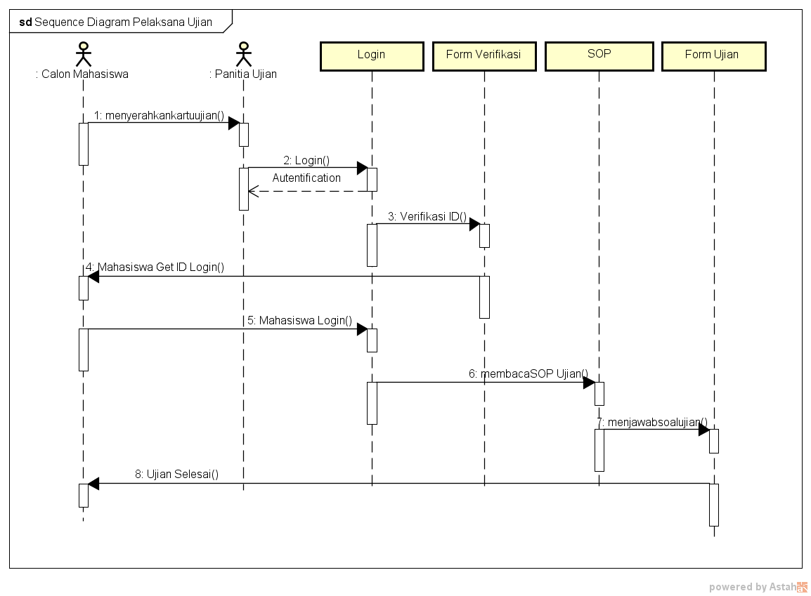

Gambar. 5 Sequence Diagram Pelaksanaan Tes Ujian

Setelah calon mahasiswa baru melakukan login dengan menggunakan id peserta ujian yang telah diverifikasi kedalam sistem oleh bagian panitia ujian, calon mahasiswa malakukan ujian dengan menjawab semua pertanyaan yang ada dan dibatasi oleh waktu yang telah ditentukan..

1. Class Diagram

Class Diagram dari sistem ini menunjukkan objek-objek yang terdapat dalam sistem ujian online Universitas Lancang Kuning Pekanbaru serta keterhubungan objek-objek tersebut. Diagram Class ini menggambarkan bentuk dari database dan interaksi dari tabel-tabel dalam database, berikut adalah Class Diagram sistem ujian online Universitas Lancang Kuning Pekanbaru:.



Gambar. 6 Class Diagram

* 1. Tampilan Halaman Acak Soal Dengan Fisher-Yates

Pada tampilan halaman ini menjelaskan tentang berapa total jumlah soal yang akan diacak menggunakan algoritma Fisher-Yates dan total seluruh jumlah calon mahasiswa yang telah didaftarkan ke dalam siatem untuk melakukan ujian, dan juga menentukan jumlah soal yang akan dibrikan kepada setiap calon mahasiswa yang akan melakukan ujian kemudian baru dilakukan proses pengacakan.

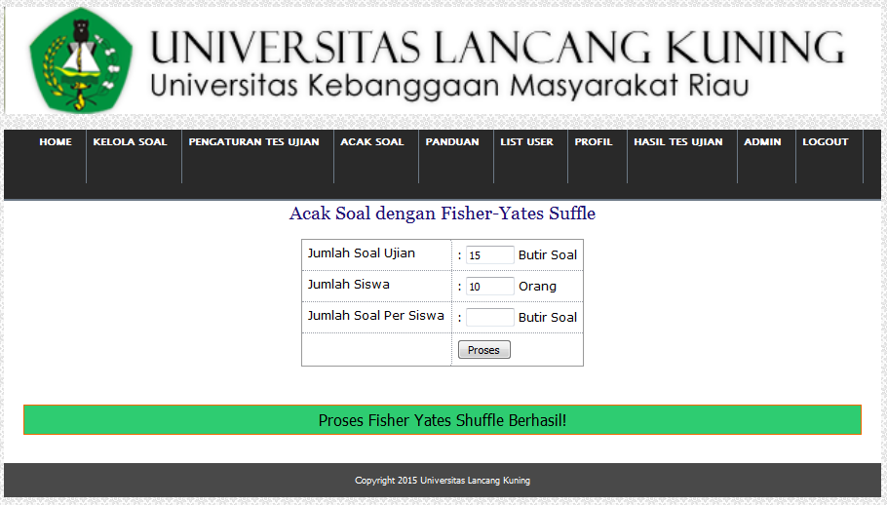

Gambar. 7 Halaman Acak Soal Dengan Fisher-Yates

* 1. Tampilan Skrip Function

Berikut adalah skrip function dengan nama fyacak yang digunakan untuk mengacak secara random dan menukar posisi soal yang akan ditampilkan sebanyak jumlah soal yang ada. Input berupa array yang dijadikan sebagai parameter untuk melakukan perulangan terhadap elemen sebanyak jumlah array. Fungsi ini akan di panggil pada saat eksekusi menampilkan soal saat akan mengisi lembar jawaban pengacakan.

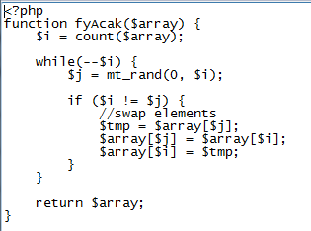

Gambar. 8 Tampilan Skrip Function

1. Kesimpulan

1 Kesimpulan

Berdasarkan uraian pada bab-bab sebelumnya, dapat diambil beberapa kesimpulan, yaitu:

1. Penerapan algoritma Fisher-Yates yang digunakan pada aplikasi CBT (Computer Based Testing) dapat mengacak soal yang terlihat pada perbedaan tampilan soal pada setiap peserta ujian sehingga dalam pelaksanaan ujian setiap mahasiswa dalam menjawab soal memiliki nomor yang sama tetapi bentuk soal yang berbeda.
2. Penggunaan algoritma Fisher-Yates dalam pengacakan soal mendapatkan hasil yang baik dan seimbang dalam mengacak soal-soal yang ada pada aplikasi CBT (Computer Based Testing).
3. Dengan adanya aplikasi ini dapat mengurangi tindakan kecurangan dalam proses pekasanaan ujian penerimaan mahasiswa baru.
4. Dengan adanya aplikasi ini dapat membantu kegiatan proses penerimaan mahasiswa baru di Universitas Lancang Kuning .
5. Saran

Berdasarkan kesimpulan yang telah dibuat serta dari penelitian yang telah dilakukan maka dapat di kemukakan saran. Dari saran yang diberikan diharapkan dapat menjadi bahan pertimbangan untuk mengembangkan penelitian ini. Adapun saran-saran yang dapat disampaikan kepada penelitian selanjutnya, yaitu:

1. Aplikasi pengacakan soal dalam penelitian ini menggunakan algoritma Fisher-Yates dilakukan setelah seluruh id mahasiswa dientri ke dalam sistem maka barulah dilakukan proses pengacakan, sehingga membutuhkan waktu dalam proses pengacakannya .
2. Diharapkan dengan adanya penelitian ini, peneliti selanjutnya dapat melakukan perbandingan dengan menggunakan algoritma pengacakan lainnya..

Ucapan Terima Kasih

Penelitian ini terselenggara melalui pendanaan penelitian Skim Utama Universitas Lancang Kuning.

Referensi

1. Ade Ibijola dan Abejila (2012). “A Simulated Enhancement of Fisher-Yates Algorithm for Shuffling in Virtual Card Games Using Domain-Specific Data Structures”. Dept Of Computer Science, Nigeria.
2. Ahmaddul Hadi (2014). “Pengembangan Sistem Informasi Ujian Online Berbasis Web Dengan Pengacakan Soal Mengunakan Algoritma Fisher-Yates Shuffle”. Dept Teknologi Informasi dan Pendidikan, UNP, ISSN : 2086 – 4981..
3. Amalo, et all 2014. “ Aplikasi Pengolahan Data Nilai Siswa di SMA Negeri 1 Anamuban Selatan Menggunakan Visual Basic 6.0”, Dept Teknologi Informatika, Institut Sain dan Teknologi AKPRIND, Yogyakarta, ISSN : 2338 – 6304.
4. Alhamidi, (2015). “Mengukur Kemampuan Bahasa Inggris Siswa Sekolah Menengah Atas Dengan Menggunakan Aplikasi Computer Based Testing (CBT)”, Dept STMIK Jayanusa Padang, ISSN : 2338-2724.
5. Bagus, et al (2015) , “Game Edukasi Rambu Lalu Lintas Berbasis Android”, Dept Teknologi Informasi, Fakultas Teknik, Universitas Udayana, Bali ISSN: 2252 - 3006.
6. Hasibuan, (2013). “Perancangan Simulasi Pengacakan Soal Tryout Untuk Membentuk Paket Soal Ujian Nasional Menggunakan Linear Congruent Method ( Lcm )” Dept Teknik Informatika, STMIK Budi Darma Medan, ISSN : 2301 – 9425.
7. Hastanti, et all (2010). “Analisis Dan Perancangan Sistem Penjualan Berbasis Web ( E-Commerce ).” ISSN : 1979 – 9330.*FLEXChip Signal Processor (MC68175/D)*, Motorola, 1996.
8. Meta Amelia, et all (2014). “Sistem Ujian Online Calon Mahasiswa Baru Berbasis Ilerning Education Marketing Pada Perguruan Tinggi”. Dept Teknik Informasi, STMIK Raharja, Tangerang ISSN: 1978-8282.
9. Manurung (2013) “Perancangan Perangkat Lunak Simulasi Air Conditioner (AC) Dengan Menggunakan Algoritma Logika Fuzzy”,Dept Teknik Informatika, STMIK Budi Darma, Medan ISSN : 2301 – 9425.
10. Musheer Ahmad, et all (2014) , “A Simple and Efficient Key-Dependent S-Box Design Using Fisher-Yates Shuffle Technique”, Dept Of Computer Engineering, India.
11. *Novita et all (2015). “Rancang Bangun E-Journal Badan Penelitian Dan Pengembangan Provinsi Riau.” Dept Sain dan Teknologi,UIN Sultan Syarif Kasim Riau ISSN : 1693 – 2390.*.
12. Rice Novita (2015). “Sistem Informasi Penjualan Pupuk Berbasis E-Commerce.” Dept Fakultas Sains dan Teknologi Universitas Islam Negeri Sultan Syarif Kasim Riau, ISSN : 2338 – 2724.
13. Ramadhani, et all (2013). “Rancang Bangun Sistem Informasi Geografis Layanan Kesehatan Di Kecamatan Lamongan Dengan PHP MySQL.” Dept Teknik Informatika, Universitas Islam Lamongan, ISSN : 2085 – 0859.
14. Tapan Kumar, et all (2015) , “File Encryption Using Fisher-Yates Shuffle”, Dept Of Information Technology, India